

东莞市越联检测仪器有限公司
Yuelian Testing Machines Co.,Ltd. http://www.yuelian.com.tw

YL-2236可程式高低温湿热试验机 / 可程式恒温恒湿试验机
用途：
恒温恒湿试验机又名环境试验机，试验各种材料耐热、耐寒、耐干、耐湿性能。适合电子、电器、食品、车辆、金属、化学、建材、箱包、胶粘、印刷、包装等工厂品管之用。
◆外观：高质感外观，机体采用圆弧造型，表面经雾面条纹处理，并采用平面无反作用把手，操作容易，安全可靠。
◆观察窗：长方形复层玻璃观窗口，可在试验中进行试验品观察使用，窗口具防汗电热器装置可防水气凝结水滴，及高亮度PL莹光灯保持箱内照明。
◆供水系统：具可外接式供水系统，方便于补充加湿桶供水，并自动回收使用。
◆压缩机：压缩机循环系统采用法国“泰康”牌，更能有效去除冷凝管与毛细管间的润滑油并全系列 采用环保冷煤（R404，507）
◆控制方式：采智能型PID+SSR/SCR正逆双向同步输出,内含先进之斜率控制逻辑。
◆控制器：具有多段程序编辑及温度、湿度可做快速（OUICK）或斜率（SLOP）控制。
◆系统容量：可登入150组程序×1500段,段数可任意分割,程序可自由相互联结。
◆循环设定：可执行9999×999回次数循环,且可再切割出5组独立之部份循环。
◆时间讯号：3组时序控制输出接口,搭配10种之时间控制模式,方便执行外部驱动组件启/停之时序规画。
◆安全检知：15项全功能之系统侦测,确保机台运转安全.并可自动显示故障时间、项目及排除对策。
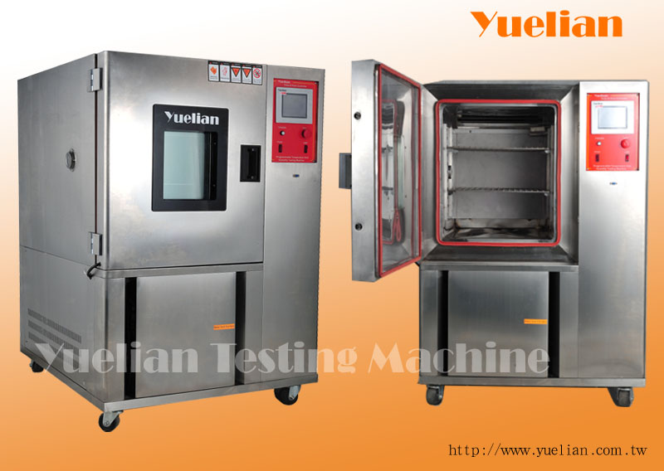

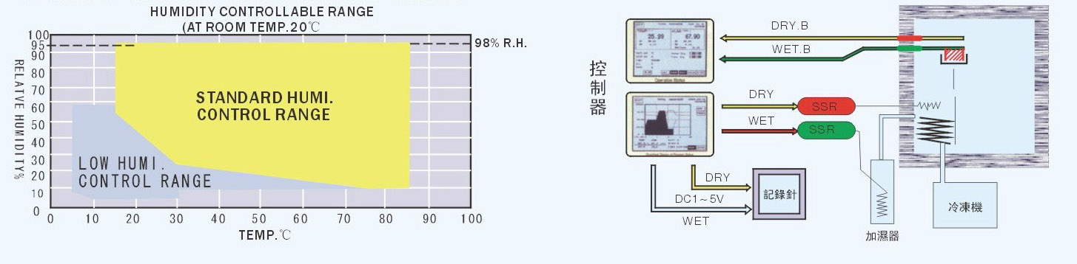

规格：

型号 | YL-2236A | YL-2236B | YL-2236C | YL-2236D | YL-2236E
内部尺寸（W×H×D）CM | 40×50×40 | 50×60×50 | 50×75×60 | 60×85×80 | 100×100×80
外部尺寸（W×H×D）CM | 93×131×81 | 103×141×91 | 108×162×112 | 117×172×132 | 160×187×132
容积（L） | 80 | 150 | 225 | 408 | 800
升温速度 | 0℃～100℃约20min,-20℃～100℃约35min,-40℃～100℃约45min,-70℃～100℃约60min
降温速度 | 20℃～0℃约20min,20℃～-20℃约45min,20℃～-40℃约60min,20℃～-70℃约90min
温度笵围 | 0℃、-20℃、-40℃、-70℃～150℃
温度分布均度 | ±0.5℃
湿度分布均度 | ±3%
温度稳定度 | ±0.3℃
湿度稳定度 | ±2.5%RH
湿度笵围 | 20%～98%RH(可根据客户要求定做：低湿型可达到5%RH)
程控 | 自主研发YL-C201可程式控制器、中英文切换,触控式彩色屏幕、120组程序记忆、1200段编程、程序循环999次，部分循组,每组99次、时间设定0-99H59M/段、可电脑连线监控编程；
加热系统 | SUS#304，不锈钢加热器
加湿系统 | 表面蒸发式，附加湿器缺水断电及过热保护。
除湿系统 | 冷冻潜热除湿方法
冷却系统 | -20℃以上采用一元式全密闭气冷式冷冻系统，-40℃以下采用二元式全密闭气冷式冷冻系统
供水系统 | 内置纯水生成装置，不经人工加水，可直接自来水，并附缺水警示装置
内外材质 | SUS#304，整台不锈钢
保温材质 | 岩棉及硬质PU发泡保温
安全装置 | 无熔丝开关，压缩机超载、冷煤高、超温、断电、保护开关，温度极限保护及故障警报装置
温湿度调 | 节平衡调温调湿方式
标准配备 | 棚架2组、大型真空观测窗、测试孔、室内灯、活动轮、测试布、防汗除雾装置
选购配备 | 记录器
电源 | AC220V/380V±10%，50/60Hz
符合标准 | GB、ISO、ASTM、UL、CEN…………

